**BÁO CÁO TIẾN ĐỘ ĐỒ ÁN**

**XÂY DỰNG WEB LÀM BÀI TẬP TIẾNG ANH ONLINE**

Website bài tập tiếng Anh là 1 trang web gồm các bài test tiếng Anh gồm nhiều cấp độ về kiến thức, độ khó khác nhau là nơi để các học viên có thể kiểm tra năng lực của mình và giảng viên có thể theo dõi tình hình học tập của học viên. Website sẽ cung cấp từng dạng bài thi theo cấp độ mà học viên đang theo học, kết quả học tập sẽ được lưu trữ vào hệ thống. Ngoài ra hệ thống còn có các chức năng như :

* Đăng nhập, đăng xuất.
* Thêm, xóa sửa tài khoản cho học viên, giáo viên.
* Thêm, xóa, sửa thông tin của lớp học, khóa học.
* Hiện thị thông tin các khóa học.
* Học viên, giáo viên, admin có thể làm bài test mà mình đã lựa chọn. Sau khi hoàn thành hệ thống sẽ tự động chấm điểm, lưu lại điểm và phân tích dữ liệu điểm của học viên để thống kê theo khóa học, lớp học.
* Quản lý thông tin điểm, học viên, giáo viên, lớp học, khóa học.

1. **Mô hình quan hệ (ERD):**

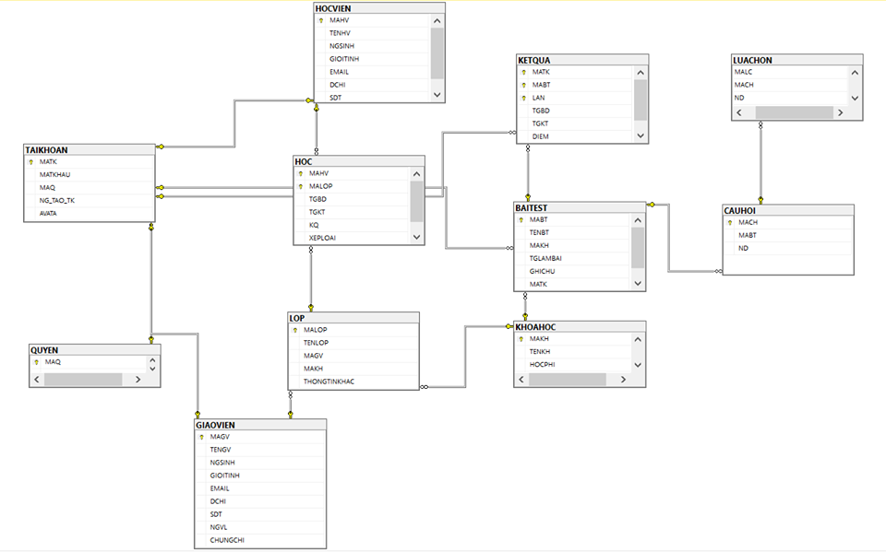

1. **Trang login :**

* Cho phép đăng nhập tài khoản (đã được cấp sẵn) vào hệ thống.
* Trường hợp chưa được cấp tài khoản : Trang web hiển thị các bài test tự do để người dùng (không phải là học viên) có thể làm bài và xem kết quả miễn phí.

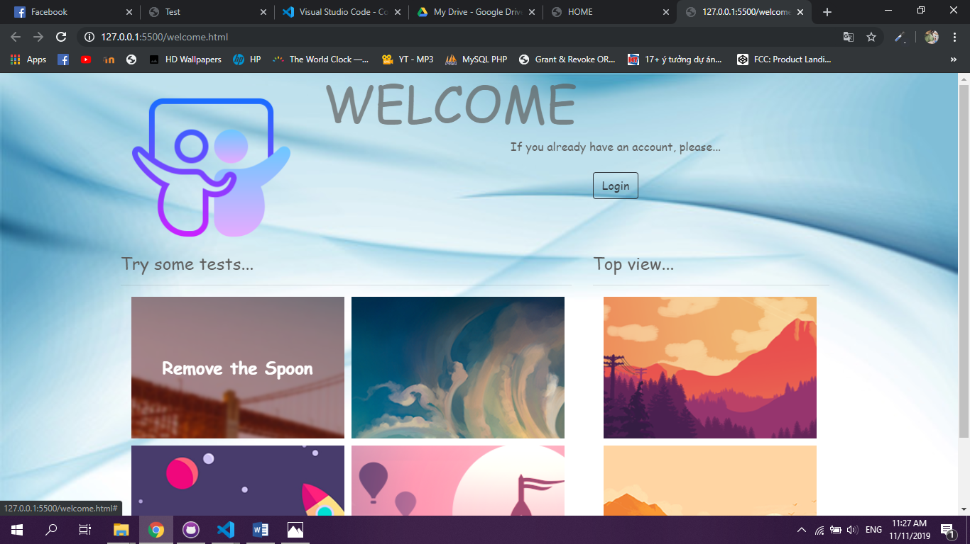

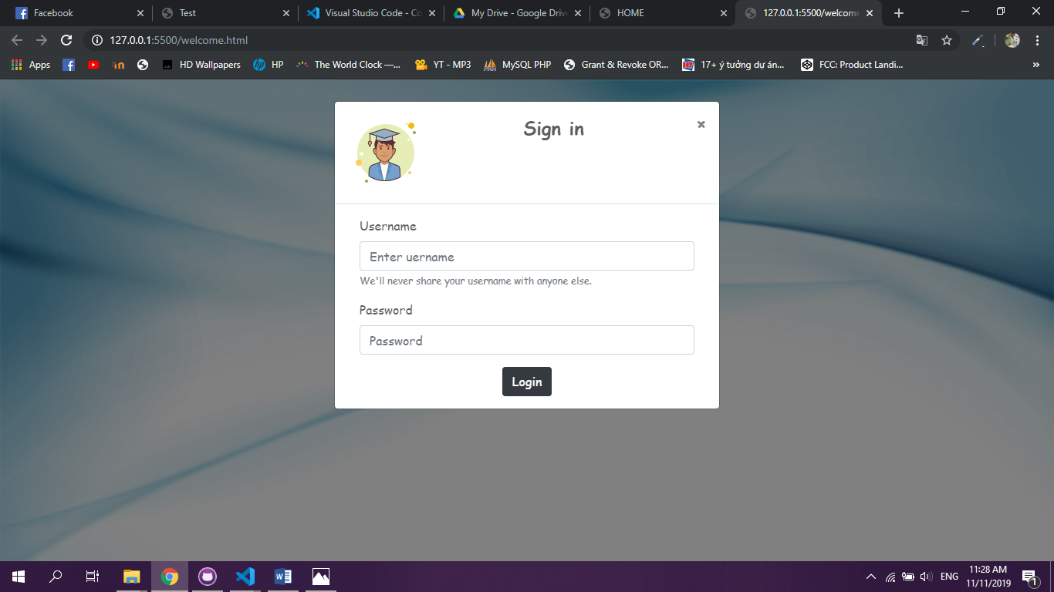

1. **Trang Home :**

* Hiển thị thông điệp từ nhà sáng lập tới người dùng, thông tin liên hệ cơ bản.
* Thanh menu dẫn tới các trang liên quan.

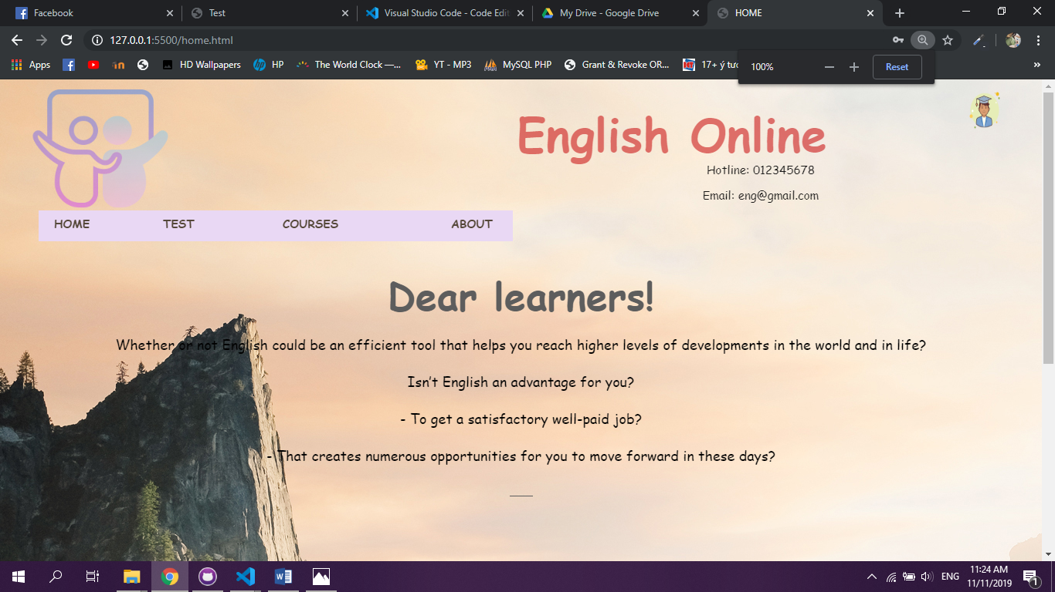

1. **Trang Test :**

- Hiển thị các bài tập online gồm :

+ Bài test tự do (Free Tests).

+ Bài test bắt buộc làm với học viên (My Tests).

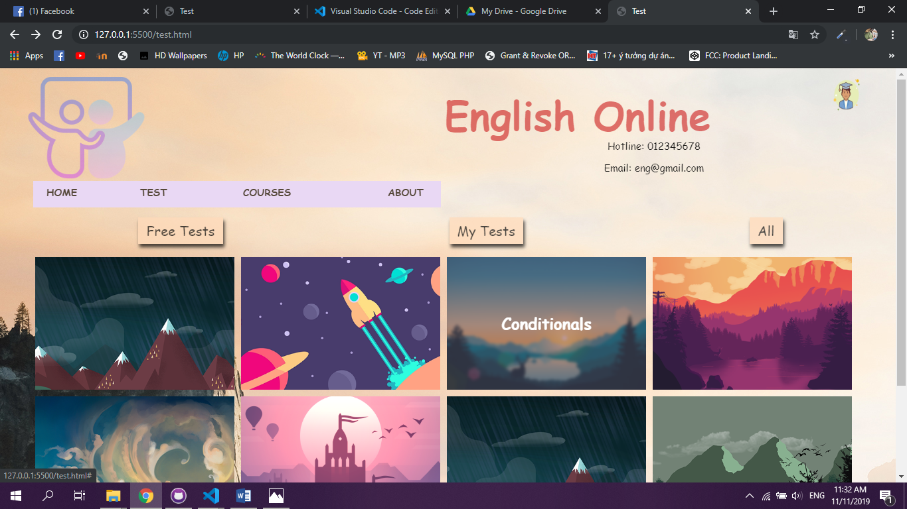

- Sau khi làm bài test hệ thống sẽ tự động chấm điểm và thông báo, lưu kết quả lại để quản lý thống kê dữ liệu điểm.

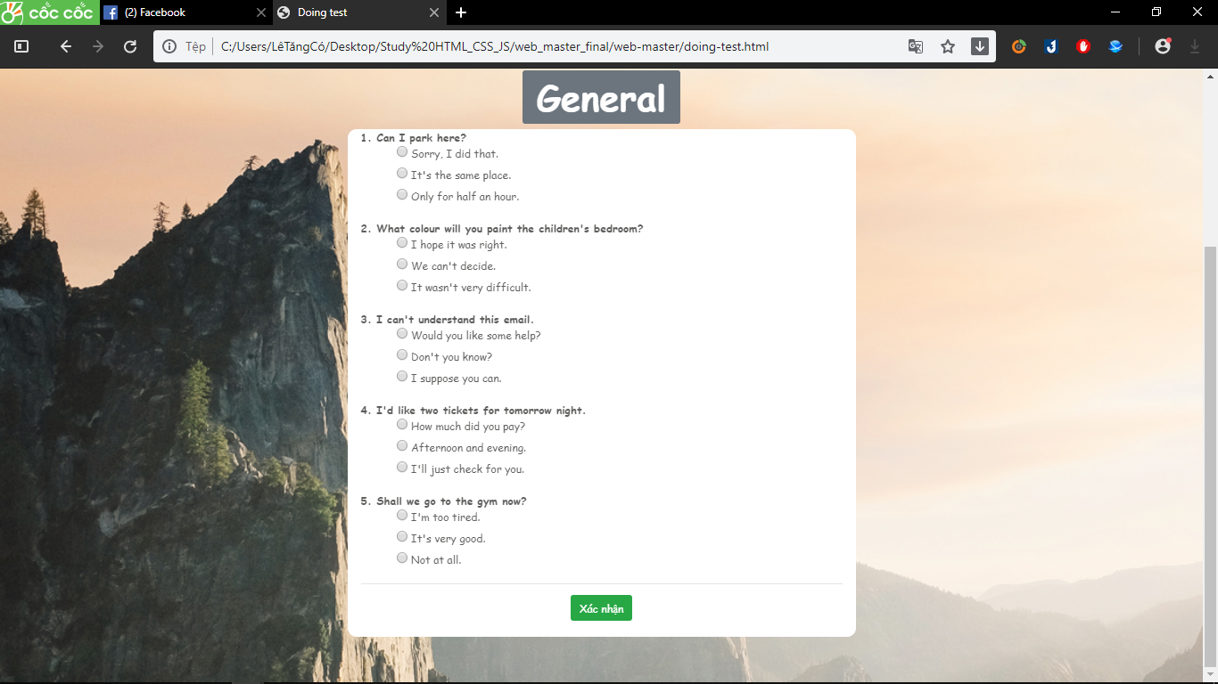

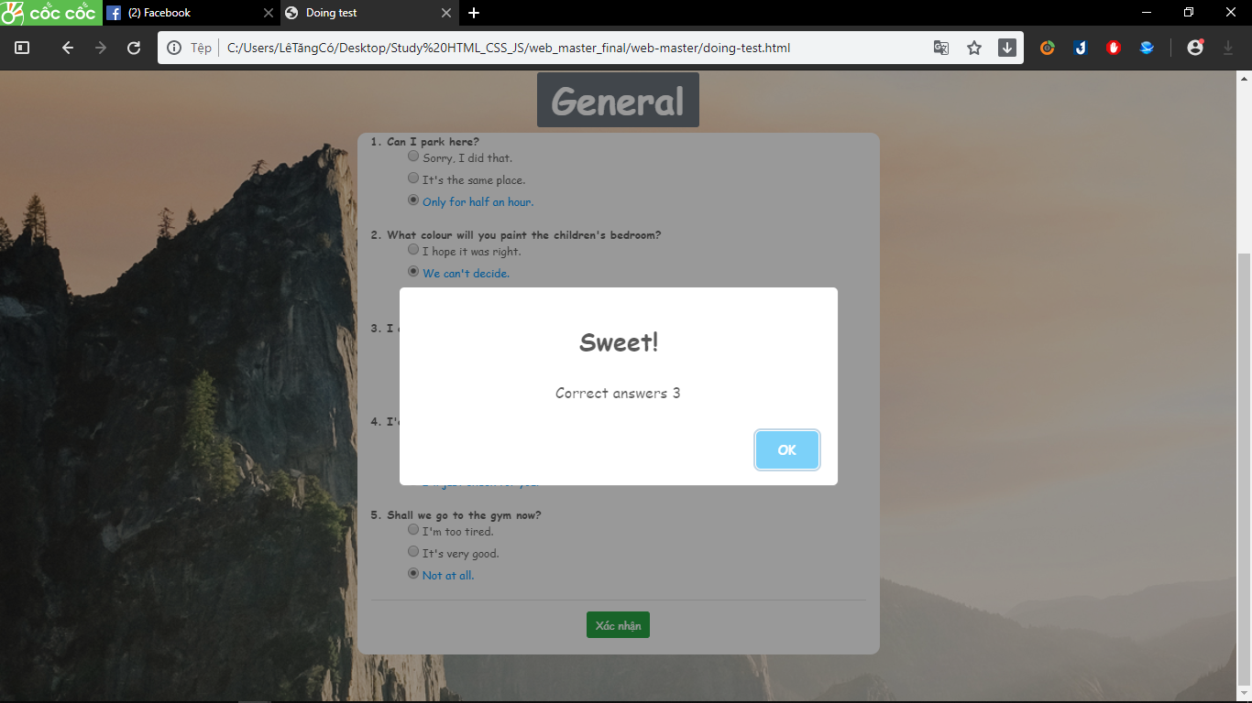

1. **Trang Courses :**

Giới thiệu tổng quan về các khóa học đã được admin thêm vào hệ thống. Và có thanh menu dẫn link tới các trang khác, có slide để thể hiện thông tin các chương trình của khóa học.

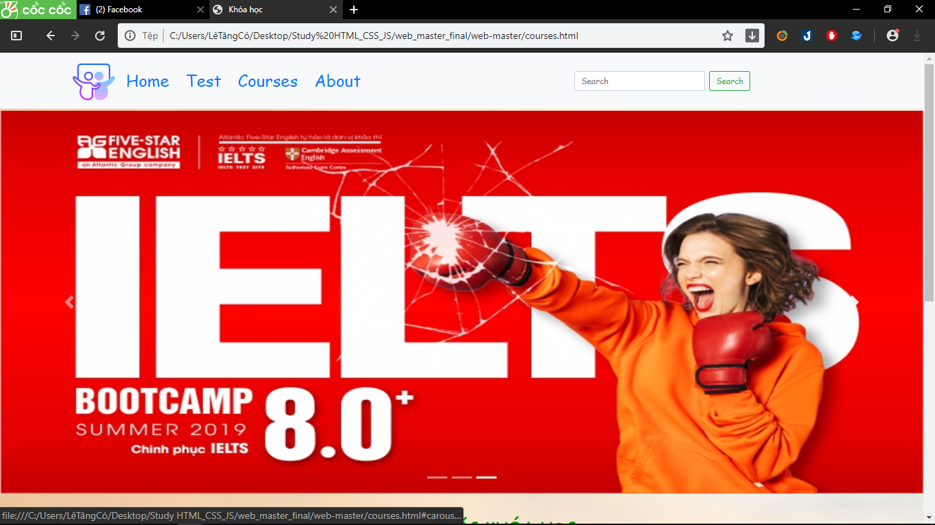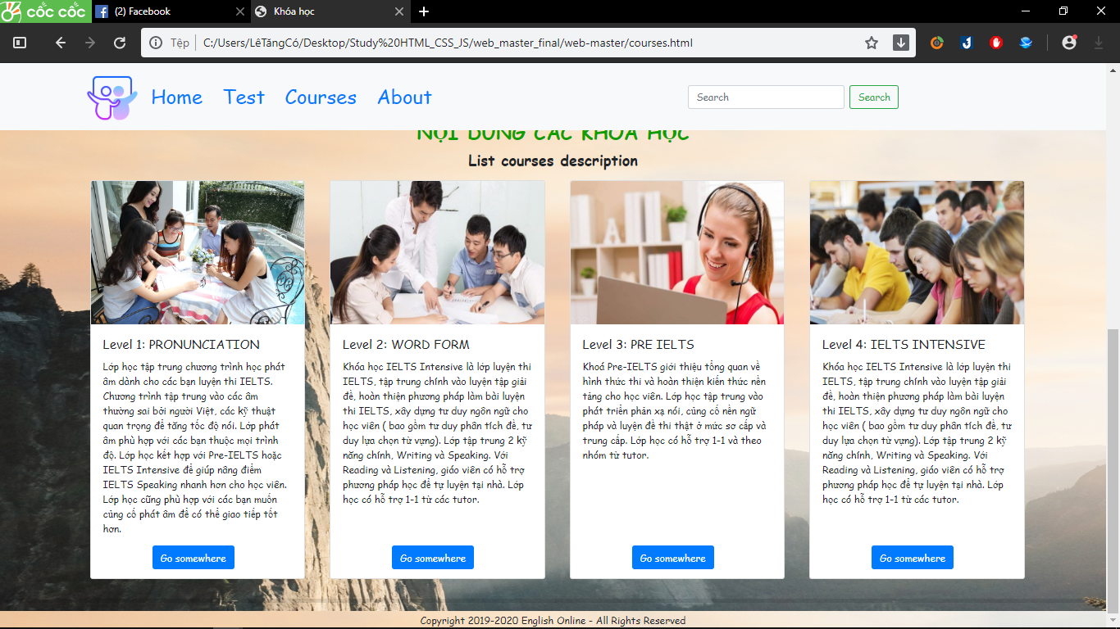

Chi tiết từng khóa học :

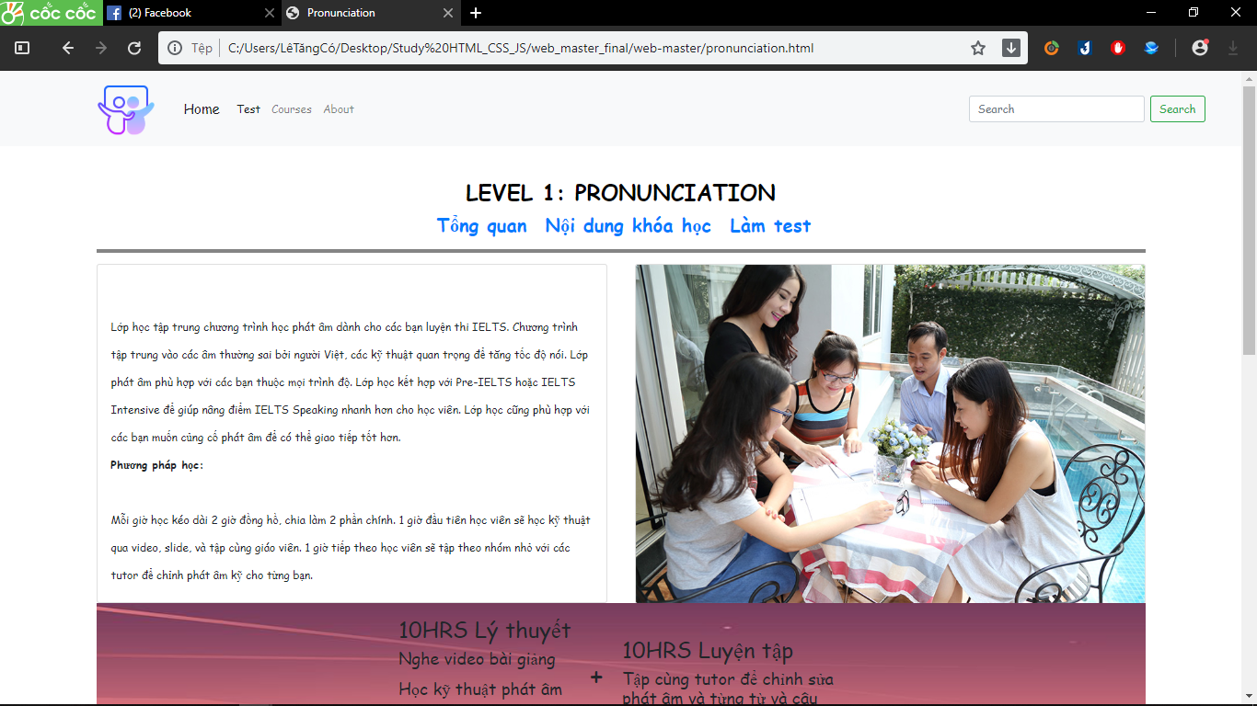

1. **Trang thông tin học viên:**

**-** Hiển thị các thông tin cơ bản:

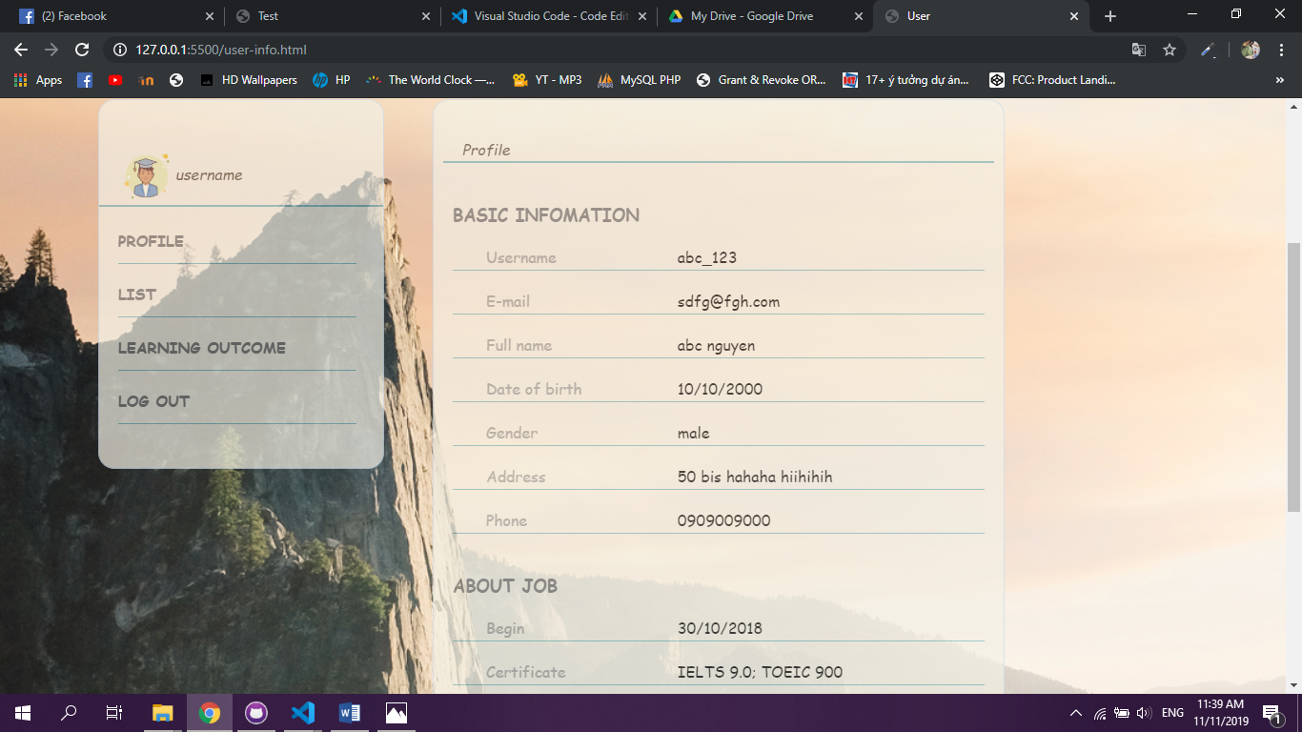

* Cho phép người dùng chỉnh sửa thông tin của mình.

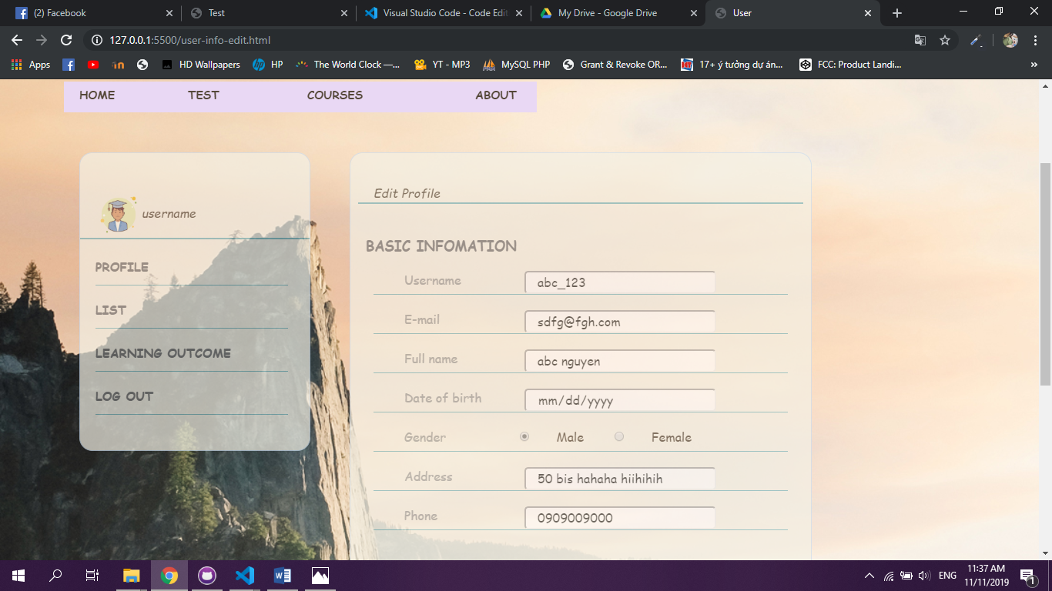

- Cho phép người dùng đổi mật khẩu.

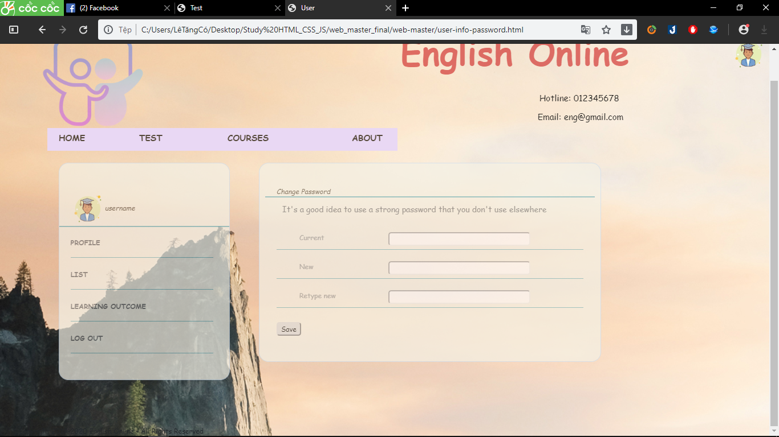

- Admin quản lý thông tin học viên, giảng viên, khóa học, lớp học.

